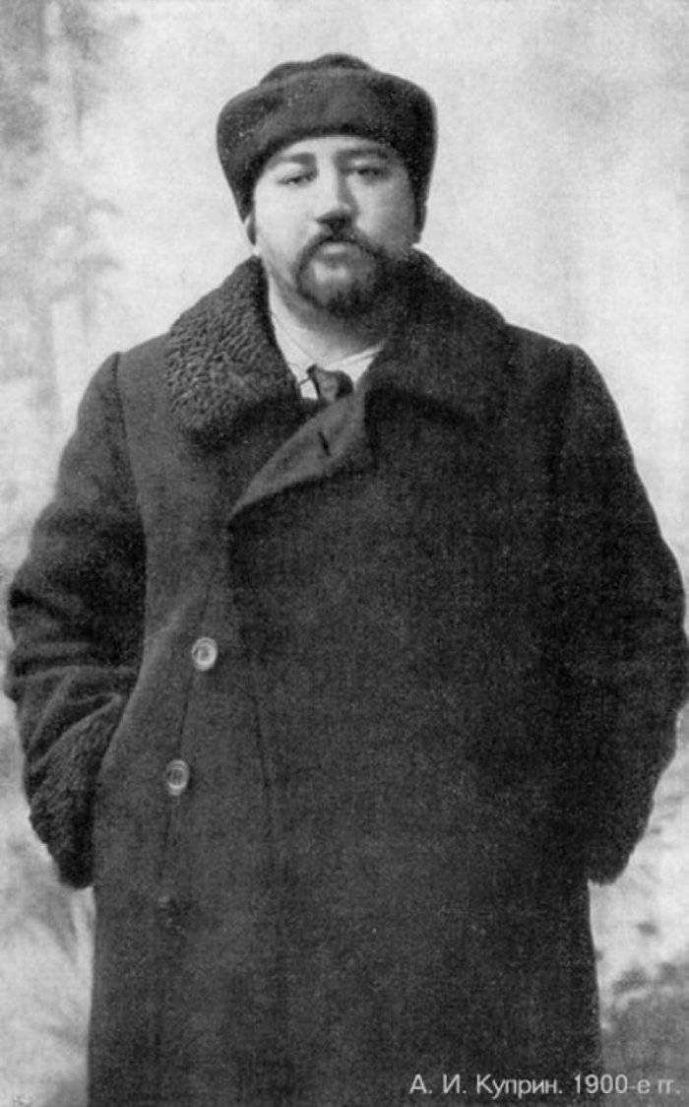
А.И. Куприн. Рассказы
Александр Иванович Куприн — один из самых заметных писателей своего века. Жизнь автора нельзя назвать легкой и беззаботной. На его долю выпало немало испытаний, которые оказали влияние на становление личности. Современники говорили, что Александр Иванович был человеком незаурядным и безгранично талантливым. Отмечали его вспыльчивый характер, интересную внешность.
Куприн — потомок татарского княжеского рода. Александр родился в маленьком городке Пензенской губернии в семье Ивана Ивановича Куприна и Любови Алексеевны Кулаковской. Отец его был потомственным дворянином. Мать по происхождению принадлежала к татарским князьям, но официального титула не имела. Александр Иванович гордился татарскими корнями и любил наряжаться в традиционную одежду своих предков.
Псевдоним писателя — Али Хан. Куприн гордился своим происхождением и любил подчеркивать принадлежность к татарскому роду в работах. Он акцентировал внимание читателей на восточной одежде героев, их необычной манере речи. Дополнение к необычному псевдониму стал придуманный писателем герб с изображением золотого жеребенка на зеленом фоне.
В 1889 г. вышел в свет первый рассказ Александра Ивановича «Последний дебют». На момент выхода произведения автор проходил обучение в Московском Александровском Военном училище. Согласно правилам заведения, Куприн не имел права публиковать свои работы без разрешения начальства. За нарушение правил новоиспеченного автора отправили в карцер на два дня, а затем и вовсе запретили заниматься писательской деятельностью.
Иван Бунин помог Александру Ивановичу продолжить писать. Получив дисциплинарное наказание за свой первый рассказ, Куприн пообещал себе никогда больше не писать. Но необходимость заставила. Когда Александр Иванович сильно нуждался в деньгах, Иван Бунин предложил ему написать небольшой рассказ за вознаграждение.
По словам самого писателя, ему с трудом давалась работа над выдуманными сюжетами. Когда он пытался написать произведение с нуля, оно наполнялось штампами и не соответствовало ожиданиям автора. По этой причине Александр творил, основываясь на увиденном и услышанном.
Куприна заставляла работать первая жена. Александр Иванович часто дел перерывы в писательстве, работать ему не хотелось. Первая жена автора, Мария Карловна, не одобряла такой подход к делу и заставляла супруга писать, порой жестокими методами. Однажды она сказала, что не пустит мужа домой, пока тот не принесет новую главу.
У Александра Ивановича было удивительное обоняние. Писатель имел странную привычку — обнюхивать новых знакомых. Современники полагали, что так он определяет, какой перед ним человек. Александр Иванович с легкостью различал запахи, чем однажды удивил именитого французского парфюмера.
Куприн работал актером и боксером. После того как в 1894 г. писатель оставил военную службу, он начал поиски себя. Куприн перепробовал множество профессий: рыбак, воздухоплаватель, учитель, продавец, землемер. Деньги не волновали Александра Ивановича, он искал новые впечатления.
Общество считало Куприна пьяницей и дебоширом. Однажды семейная жизнь превратилась для Александра в кошмар. Мария Карловна была честолюбивой женщиной. Ей хотелось сделать из мужа популярного писателя любыми способами. Давление Марии привело к плачевному результату — Александр Иванович стал завсегдатаем злачных заведений. О пьяных проделках писателя сообщали во всех популярных изданиях.
Елизавета Гейнрих помогла начать Александру Куприну новую жизнь. Елизавета самоотверженно любила Александра Ивановича. Она уговорила писателя отправиться на лечение от алкоголизма в Финляндию. Всю жизнь Гейнрих заботилась о муже. Во многом себе отказывала ради его счастья. После 22 лет брака Куприн сказал Гейнрих в письме, что на всем свете нет никого лучше ее.
В 50 лет Александр Иванович пошел добровольцем в Северо-Западную армию. Борьбу с большевика писатель считал своим долгом. Когда белые проиграли, Александр Иванович иммигрировал. Сначала в Ревель и Хелсинки. Затем в Париж, где он провел 17 лет жизни.
В Париже Куприны обеднели. Гонораров за произведения, которые Куприн написал в годы иммиграции, не хватало на жизни. Семья писателя погрязла в долгах и бедности. Александр Иванович снова увлекся алкоголя, что плохо сказалось на здоровье. К 1932 г. зрение и почерк Куприна стали намного хуже, это мешало плодотворно работать.
На момент возвращения в СССР Александр Иванович тяжело болел. Весной 1937 года Куприн вернулся на родину. Соотечественники тепло встретили писателя. Александр Иванович был счастлив оказаться дома и надеялся продолжить работать. Но судьба распорядилась иначе. Через год врачи поставили Александру страшный диагноз — рак пищевода. Жить писателю оставалось недолго.
Елизавета Гейнрих оставалась с мужем до конца. 25 августа 1938 г. Александр Иванович умер. Перед кончиной состояние его было плачевным. Говорил он с трудом. По свидетельству Елизаветы последние дни Александр не отпускал ее руку и нежно улыбался.

«Олеся»
Повесть Куприна «Олеся» относится к самым известным произведениям автора. И это не удивительно: необычный сюжет, художественно совершенная, продуманная композиция, широкая система художественных образов способны не только заставить взять в руки повесть, но и дочитать ее до конца на одном дыхании.
Впервые повесть «Олеся» была опубликована в 1898 году в газете «Киевлянин». Повесть носила называние «Олеся» и подзаголовок «Из воспоминаний о Волыни». В 1905 году вышло отдельное издание «Олеси» с исправлениями.
Для отдельного издания Куприн составил вступление. Во вступлении Куприн описывал историю создания повести «Олеся». Это вступление не было напечатано, но оно сохранилось в архивах. Суть этого «вырезанного» вступления такова: находясь в Полесье, Куприн гостит у помещика Ивана Тимофеевича Порошина. Этот помещик рассказывает Куприну и другим гостям свою историю любви с одной колдуньей. Эта история ложится в основу повести «Олеся».
Вот что писал Куприн во вступлении, которое не было напечатано: «...В один из таких вечеров наш милейший хозяин Иван Тимофеевич Порошин, лежа, по своему обыкновению, на широком турецком диване, рассказал нам несколько довольно любопытных местных преданий. Польщенный нашим вниманием, он в конце концов признался, что у него самого «произошел в жизни не совсем обыкновенный эпизод, в котором главную роль играла настоящая полесская колдунья...».
Интересно, что повесть «Олеся» содержит ряд автобиографических деталей. Так, например, главный герой является литератором - как и сам Куприн. Кроме того, главный герой приезжает в Полесье на шесть месяцев. Это совпадает с реальными фактами: сам Куприн тоже провел в Полесье шесть месяцев.
Изначально Куприн хотел планировал публиковать «Олесю» в журнале «Русское богатство». До этого в журнале был напечатан рассказ «Лесная глушь» также о Полесье. И повесть «Олеся» должна была стать продолжение «полесского цикла» Куприна. Однако редакторы «Русского богатства» отказались публиковать «Олесю». Поэтому повесть была напечатана в газете «Киевлянин».

Краткое содержание - https://briefly.ru/kuprin/olesja/
Полный текст - https://ilibrary.ru/text/1180/p.1/index.html
Аудиокнига - http://abookru.com/олеся
Характеристика героев - http://www.literaturus.ru/2016/04/harakteristika-geroi-olesja-kuprin.html
Анализ произведения - https://literaguru.ru/analiz-povesti-olesya-a-i-kuprin/
Критика произведения - http://www.literaturus.ru/2018/02/kritika-olesja-kuprin-otzyvy-sovremennikov.html
Экранизация 1971г. - https://www.ivi.ru/watch/218289
Проверь себя:
https://obrazovaka.ru/test/olesya-s-otvetami-po-povesti-kuprina.html
https://kupidonia.ru/viktoriny/viktorina-po-povesti-kuprina-olesja
https://saharina.ru/lit_tests/test.php?name=test14.xml
https://testedu.ru/test/literatura/11-klass/test-po-tvorchestvu-kuprina-olesya.html

«Поединок»
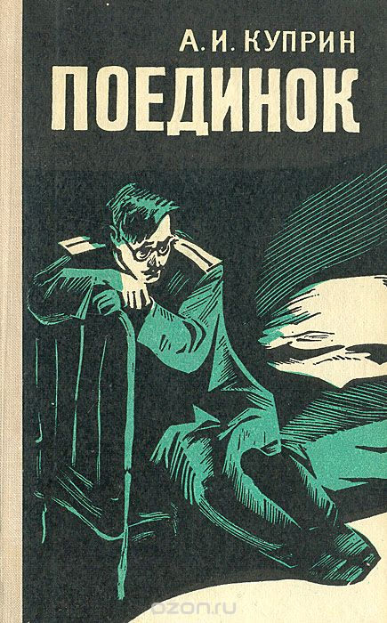
Повесть «Поединок» была написана и опубликована А.И. Куприным в 1905 году. Многие считали и по сей день считают это произведение лучшим из всего, что создал писатель за свою долгую творческую жизнь. «Поединок», действительно, дал А.И. Куприну настоящее имя в отечественной литературе, поставив его в один ряд с великими современниками: Горьким, Чеховым, Буниным. Между тем, повесть была далеко неоднозначно воспринята русским образованным обществом, а также и в военной среде 1910-х годов. После событий 1917 года и последовавшей за ними кровопролитной Гражданской войны радикально изменилось и отношение самого автора к содержанию своего уже хорошо известного читателям произведения.
Повесть А.И. Куприна «Поединок» во многом автобиографична. В её основу положены личные впечатления автора, выпускника Александровского училища, который четыре года молодым офицером проходил службу в захолустном городишке Проскурове Подольской губернии. Возможно, А.И. Куприн, по складу своего характера, особенностям личности и темперамента вообще не был создан для военной службы, тем более в мирное время. Но профессию военного будущий писатель себе не выбирал: так сложилась жизнь. Его мать, вдова, не имея средств, чтобы дать сыну достойное образование, отдала мальчика в военную гимназию, впоследствии преобразованную в кадетский корпус. Обида за несвободу собственного выбора сказалась на всей дальнейшей военной карьере Куприна, а также и в его литературном творчестве. Словно в кривом зеркале, она нашла своё отражение на страницах многих «военных» произведений писателя и в наибольшей степени – в повести «Поединок».
Несмотря на наличие целого ряда мемуарных и других свидетельств, история создания повести «Поединок» крайне противоречива. Некоторые её нюансы до сего дня вызывают вопросы у литературоведов, биографов, исследователей творчества А.И. Куприна.
Известные источники указывают на то, что замысел большого произведения (романа) о быте русского офицерства в глухой провинции родился у писателя ещё в начале 1890-х годов.
В 1893 году, в недатированном письме к Н.К. Михайловскому, Куприн упоминает о своей работе над большим романом:
«Я пишу большой роман "Скорбящие и озлобленные", но никак не могу тронуться дальше 5 главы».
Ни у биографов Куприна, ни в его последующей переписке, об этом романе нет более никаких упоминаний. Нет также и никаких сведений о том, что это произведение было посвящено армейской жизни. Тем не менее, большинство исследователей считает «Скорбящие и озлобленные» первым вариантом «Поединка», который не понравился автору, и он его бросил.
В 1890-е годы в печати появился ряд рассказов Куприна, посвящённых быту и нравам русского офицерства, но к новому большому произведению из жизни военных Куприн обратился лишь в 1902-1903 годах.
Пока Куприн обдумывал сюжет и собирал материалы, немецкий писатель Фриц фон Кюрбург, писавший под псевдонимом Фриц-Освальд Бильзе выпустил свой роман «Aus einer kleinen Garnison» («В маленьком гарнизоне»). Книга эта, ставившая своей целью разоблачение грубого солдафонства, кастовой замкнутости, пошлого высокомерия и тупости германской военщины, имела огромный успех. Против автора был возбуждён судебный процесс, вызвавший широкий общественный резонанс не только в кайзеровской Германии, но и в других странах Европы. Бильзе-Кюрбург, по приказу императора Вильгельма II, был исключён из военной службы. Уже в 1903-1904 годах в русских журналах «Русское богатство» и «Образование» появляются критические статьи, посвященные «Маленькому гарнизону». В 1904 году вышло в свет несколько переводов этого произведения Бильзе на русский и другие европейские языки.
Появление романа немецкого автора и возникшая вокруг него шумиха произвели на Куприна тяжелое впечатление, он даже несколько раз бросал начатую работу. След этих переживаний сохранился у него и много позднее.
«Мое несчастие, - говорил Куприн в одном из интервью 1910 года, - заключается в том, что, когда я что-нибудь задумаю и пока соберусь задуманное написать, - в этот промежуток кто-либо обязательно уже это напишет. Так было с «Ямой», - появилась «Ольга Ерузалем», так было и с «Поединком» в 1902 году, когда появились записки Бильзе «В маленьком гарнизоне». Даже мой «Поединок» переводился на французский язык так: «La petite garnison russe»».
У Куприна перехватили тему. «Поединок» задумывался автором как автобиографическое, исповедальное произведение. Вот только издателям и читателям начала нового, XX века, личные переживания армейского офицера конца 1880-х годов были малоинтересны. В повести обязательно должен был содержаться модный в то время обличительный подтекст. Без него нельзя было рассчитывать на успех.
В этот период А.И. Куприн, по его собственному позднейшему признанию, всецело находился под влиянием А.М. Горького и близких ему писателей, считающих своим призванием и долгом бичевать общественные язвы. В те годы Горький, действительно, воспринимался русским обществом как наиболее яркий выразитель передовой политической мысли в художественной литературе. Его связь с социал-демократами, революционные выступления и правительственные репрессии против него были у всех перед глазами; почти каждое его новое произведение являлось не столько литературным, сколько политическим событием. Для Куприна Горький также был не просто литературным авторитетом или более удачливым писателем. Голос «буревестника революции» звучал как голос нового творца истории, пророка и вершителя грядущих перемен.
После выхода книги Бильзе именно Горький убедил автора «Поединка» в том, что работу над начатым произведением надо продолжать. Тогда ещё Куприн полагал, что он пишет большой «роман» об увиденном и лично пережитом, что он сможет соединить все свои впечатления с требованиями предреволюционного времени и тем самым «вписаться в эпоху». Это оказалось не так просто. Ход работы над книгой не удовлетворял его. В поисках вдохновения Куприн метался из города в город: съездил в Балаклаву, затем немного пожил в Одессе, в конце 1904 года вернулся в Петербург, где вновь активно общался с А.М. Горьким. Однако социально острый, злободневный «роман» об армейской жизни не складывался.
Соединить несоединимое Куприну помог лишь наконец-то найденный им образ поручика Ромашова. Ранимый, доверчивый человек, по сути глубоко чуждый как военной профессии, так и грубым реалиям гарнизонной жизни, с душевным страданием воспринимает окружающую его действительность: бесправие солдат, опустошённость и бездуховность многих офицеров, сословные предрассудки, сложившиеся армейские традиции и обычаи. В повести мастерски переданы «ужас и скука» гарнизонной жизни, но вместе с тем создан и проникновенный гимн настоящей любви, устами героя выражена твёрдая вера в победу человеческого духа.
По воспоминаниям близких Куприна, зимой 1904-1905 годов работа над «Поединком» вновь замерла. Куприн не был уверен в успехе, находил любые предлоги, чтобы не работать над повестью: пьянствовал, вёл беспорядочный образ жизни, обрастал невыполненными обязательствами, долгами, кредиторами. Про него даже сочинили такой стишок: «Если истина в вине, сколько ж истин в Куприне?».
Первоначально «Поединок» предназначался для журнала «Мир божий», издательницей которого являлась тёща А.И. Куприна – Александра Аркадьевна Давыдова, но, когда в течение 1904-1905 годов Куприн особенно сблизился с Горьким, он принял решение поместить свой роман в очередном томе горьковского сборника «Знание». (Сообщил об этом в письме от 25 августа 1904 года из Одессы).
Впоследствии сам Александр Иванович признавался, что завершил повесть «Поединок» лишь благодаря искреннему дружескому участию М. Горького:
«А. М. Горький был трогательным товарищем по литературе, умел вовремя поддержать, подбодрить. Помню, я много раз бросал "Поединок", мне казалось,- недостаточно ярко сделано, но Горький, прочитав написанные главы, пришел в восторг и даже прослезился. Если бы он не вдохнул в меня уверенность к работе, я романа, пожалуй, своего так бы и не закончил».
В другом месте Куприн с ещё большей определённостью характеризует роль Горького в создании романа: «"Поединок" не появился бы в печати, если б не влияние Алексея Максимовича. В период моего неверия в свои творческие силы он оказал мне большую помощь».
Но есть и другие свидетельства. А.И. Куприн всегда был человеком страстей, и определяющую роль в работе над повестью, скорее всего, сыграло не дружеское участие Горького, а настойчивость обожаемой супруги писателя - Марии Карловны Давыдовой. Она устала наблюдать приступы творческих сомнений, выражавшиеся у Куприна, как правило, в пьяном разгуле и беспричинной праздности. Мария Карловна попросту выставила мужа из дома, заявив, чтобы он не появлялся на пороге без очередной главы «Поединка». Этот способ оказался более чем действенным. Куприн снял комнату и, написав очередную главу, спешил к своей семейной квартире, поднимался по лестнице, просовывал рукопись в приоткрытую на цепочку дверь. Потом садился на ступеньки и терпеливо ждал, когда Мария Карловна прочитает и впустит его. Однажды, чтобы увидеть жену, Александр Иванович принёс уже читанную ранее главу, и дверь громко захлопнулась. «Казнён! И впрямь казнён!» - растерянно твердил он, будучи не в силах встать и уйти…
Так, общими усилиями супругов, повесть была завершена и вышла в очередном сборнике книгоиздательского товарищества «Знание» в мае 1905 года.

Краткое содержание - https://briefly.ru/kuprin/poedinok/
Полный текст - https://ilibrary.ru/text/1201/p.1/index.html
Аудиокнига - https://audioknigi.site/poedinok/
Характеристика героев - http://www.sdamna5.ru/poedinok_harakteristiki
Анализ произведения - https://goldlit.ru/kuprin/275-poedinok-analiz
Критика произведения - http://www.literaturus.ru/2016/08/kritika-poedinok-kuprin-otzyvy-sovremennikov.html
Проверь себя:
https://obrazovaka.ru/test/poedinok-s-otvetami.html
https://kupidonia.ru/viktoriny/viktorina-aleksandr-ivanovich-kuprin
https://testedu.ru/test/literatura/11-klass/tvorchestvo-kuprina.html

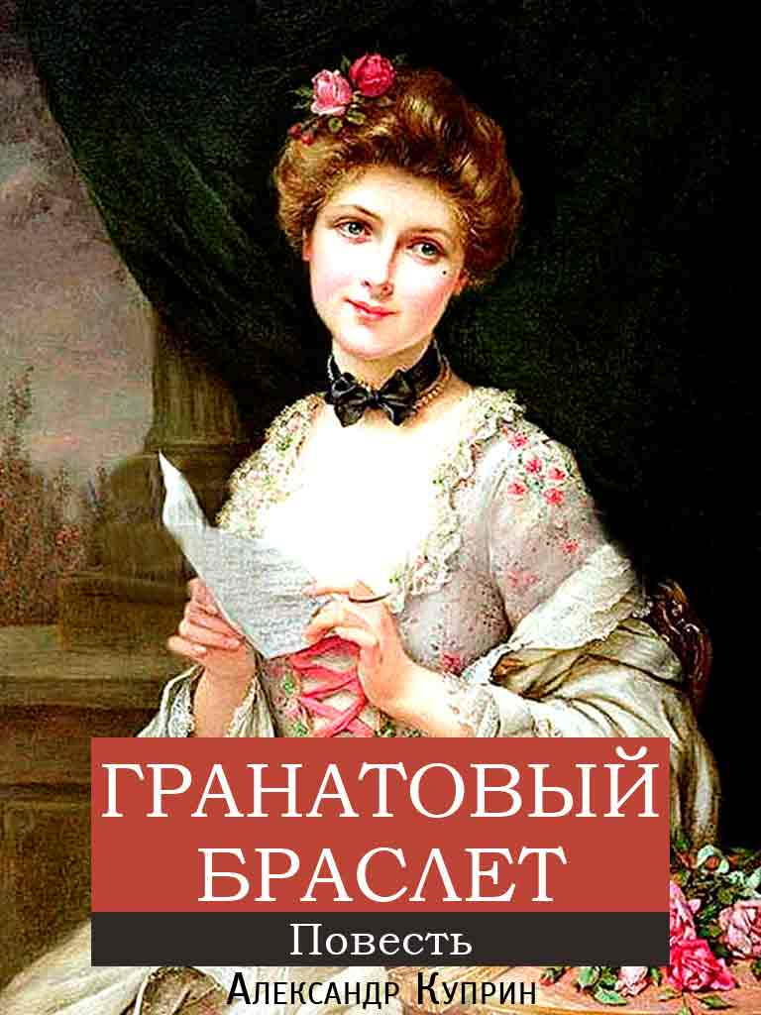
«Гранатовый браслет»
Роман «Гранатовый браслет» А. Куприна по праву считается одним из лучших, раскрывающего тематику любви. В основу сюжетной линии взяты реальные события. Та ситуация, в которой оказалась главная героиня романа, была пережита на самом деле матерью друга писателя – Любимова. Данное произведение названо так не по простой причине. Ведь для автора «гранат» является символом страстной, но весьма опасной любви.
Большинство рассказов А. Куприна пронизано извечной темой любви, а роман «Гранатовый браслет» наиболее ярко воспроизводит ее. А. Куприн начал работу над своим шедевром осенью 1910 г. в Одессе. Задумкой данной работы послужил один визит писателя к семье Любимовых в Петербурге.
Однажды сын Любимовой поведал одну занимательную историю о тайном поклоннике своей матери, который на протяжении долгих лет писал ей письма с откровенными признаниями в безответной любви. Мать была не в восторге от такого проявления чувств, ведь была уже давно замужем. При этом, она имела более высокий социальный статус в обществе, нежели ее поклонник – простой чиновник П. П. Желтиков. Обострил ситуацию подарок в виде позолоченной цепочки с кулоном в форме пасхального яичка. В то время, это было дерзким поступком и могло положить плохую тень на репутацию дамы.
Муж и брат Любимовой нанесли визит к поклоннику домой, тот как раз писал очередное письмо своей возлюбленной. Они вернули подарок владельцу, попросив впредь не беспокоить Любимову. О дальнейшей судьбе чиновника никто из членов семьи не знал.
История, которая была поведана за чаепитием, зацепила писателя. А. Куприн решил положить ее в основу своего романа, который был несколько видоизменен и дополнен. Нужно отметить, что работа над романом шла тяжело, о чем автор писал своему другу Батюшкову в письме 21 ноября 1910 г. Работа вышла в свет только в 1911 г. впервые напечатана в журнале «Земля».

Краткое содержание - https://briefly.ru/kuprin/braslet/
Полный текст - https://ilibrary.ru/text/1022/p.1/index.html
Аудиокнига - https://audioknigi.club/kuprin-a-i-granatovyy-braslet
Характеристика героев - http://www.literaturus.ru/2016/03/geroi-granatovyj-braslet-kuprin-tablica.html
Анализ произведения - https://literaguru.ru/analiz-granatovogo-brasleta-kuprina/
Критика произведения - https://studbooks.net/742713/literatura/rasskaz_granatovyy_braslet_kriticheskoy_literature
Экранизация 1965г. - https://www.ivi.ru/watch/209229
Проверь себя:
https://onlinetestpad.com/ru/test/82418-test-po-proizvedeniyu-ai-kuprina-granatovyj-braslet
https://obrazovaka.ru/test/granatovyy-braslet-s-otvetami-po-rasskazu-kuprina.html
https://kupidonia.ru/viktoriny/viktorina-po-povesti-granatovyj-braslet
https://banktestov.ru/test/?id=35530
https://saharina.ru/lit_tests/test.php?name=test11.xml

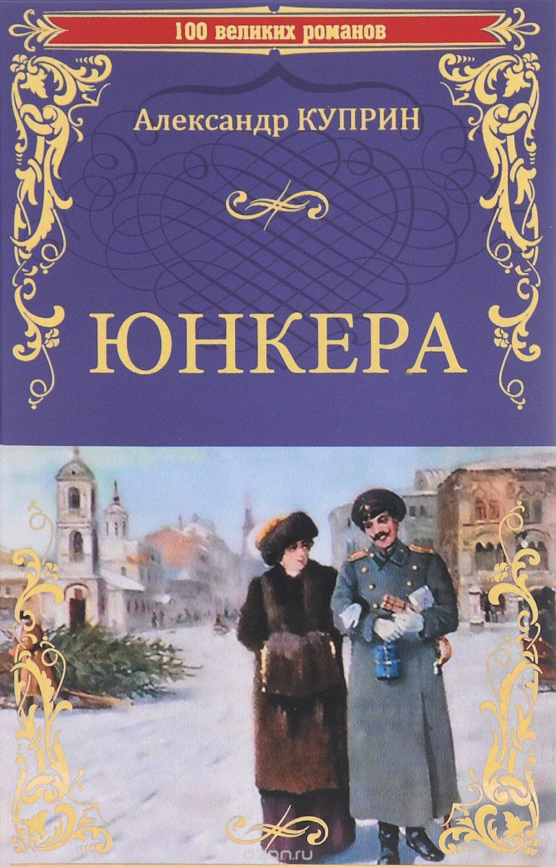
Роман «Юнкера»
Подобно другим крупным русским писателям, которые, оказавшись на чужбине, обратились к жанру художественной автобиографии (И. А. Бунин, И. С. Шмелев, А. Н. Толстой, Б. К. Зайцев и др.), Куприн посвящает своей юности самую значительную вещь — роман «Юнкера». В определенном смысле это было подведение итогов. «„Юнкера”, — сказал сам писатель, — это мое завещание русской молодежи».
В романе подробно воссоздаются традиции и быт Третьего Александровского юнкерского училища в Москве, рассказывается о преподавателях и офицерах-воспитателях, однокашниках Александрова-Куприна, говорится о его первых литературных опытах и юношеской «безумной» любви героя. Однако «Юнкера» не просто «домашняя» история юнкерского училища на Знаменке. Это повествование о старой, «удельной» Москве — Москве «сорока сороков», Иверской часовни Божьей Матери и Екатерининского института благородных девиц, что на Царицынской площади, все сотканное из летучих воспоминаний. Сквозь дымку этих воспоминаний проступают знакомые и неузнаваемые сегодня силуэты Арбата, Патриарших прудов, Земляного вала. «Удивительна в „Юнкерах” именно эта сила художественного видения Куприна, — писал, откликаясь на появление романа, прозаик Иван Лукаш, — магия оживляющего воспоминания, его мозаическая работа создания из „осколочков” и „пылинок” воздушно прекрасной, легкой и светлой Москвы-фрески, полной совершенно живого движения и совершенно живых людей времен Александра III».
«Юнкера» — и человеческое, и художественное завещание Куприна. К лучшим страницам романа можно отнести те, где лирика с наибольшей силой обретает свою внутреннюю оправданность. Таковы, в частности, эпизоды поэтичного увлечения Александрова Зиной Белышевой.
И все же, несмотря на обилие света, музыки, празднеств — «яростной тризны по уходящей зиме», грома военного оркестра на разводах, великолепия бала в Екатерининском институте, нарядного быта юнкеров-александровцев («Роман Куприна — подробный рассказ о телесных радостях молодости, о звенящем и как бы невесомом жизнеощущении юности, бодрой, чистой», — очень точно сказал Иван Лукаш), это печальная книга. Вновь и вновь с «неописуемой, сладкой, горьковатой и нежной грустью» писатель мысленно возвращается к России. «Живешь в прекрасной стране, среди умных и добрых людей, среди памятников величайшей культуры, — писал Куприн в очерке «Родина». — Но все точно понарошку, точно развертывается фильм. И вся молчаливая, тупая скорбь в том, что уже не плачешь во сне и не видишь в мечте ни Знаменской площади, ни Арбата, ни Поварской, ни Москвы, ни России».

Краткое содержание - https://briefly.ru/kuprin/junkera/
Полный текст - http://az.lib.ru/k/kuprin_a_i/text_0220.shtml
Аудиокнига - https://audioknigi.club/kuprin-aleksandr-yunkera-chitaet-plotnikov-b
Анализ произведения - https://studbooks.net/638953/literatura/storony_zhizni_yunkera_aleksandrova
Проверь себя:
https://kupidonia.ru/viktoriny/viktorina-po-rasskazu-kuprina-junkera
https://obrazovaka.ru/test/po-biografii-kuprina-s-otvetami.html
https://testedu.ru/test/literatura/11-klass/tvorchestvo-kuprina.html

Повесть «Жанета»
Полный текст - https://libking.ru/books/prose-/prose-classic/149220-aleksandr-kuprin-zhaneta.html#book
Аудиокнига - https://knigavuhe.ru/book/vpotmakh-zhaneta/
Анализ произведения - https://cyberleninka.ru/article/v/idealnoe-i-realnoe-v-povesti-a-i-kuprina-zhaneta-sposoby-realizatsii-oppozitsii-svoe-chuzhoe

Биография писателя – http://www.bibliotekar.ru/pisateli/71.htm
Критика творчества - http://kuprin-lit.ru/kuprin/kritika-o-kuprine/index.htm
Куприна К.А. «Куприн-мой отец» - http://kuprin-lit.ru/kuprin/bio/moj-otec/index.htm
Михайлов О. «Куприн» - http://kuprin.velchel.ru/index.php?cnt=16&sub=6
Музеи - http://kuprin-lit.ru/kuprin/museum/index.htm
Полное собрание сочинений писателя – http://az.lib.ru/k/kuprin_a_i/

